Oddelek 01 - Mravljinčki smo se v teh toplih jesenskih dneh večkrat odpravil na sprehod po Preboldu in do bližnjega gozda. Nabirali smo naravni material ga spoznavali, klasificirali ter ustvarjali na temo jesen.
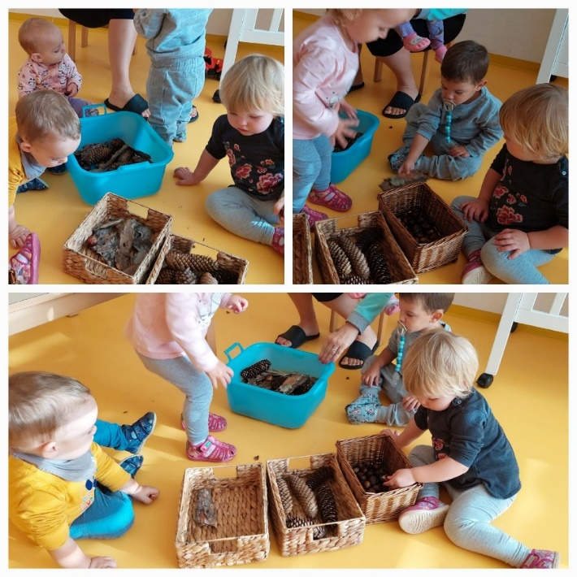
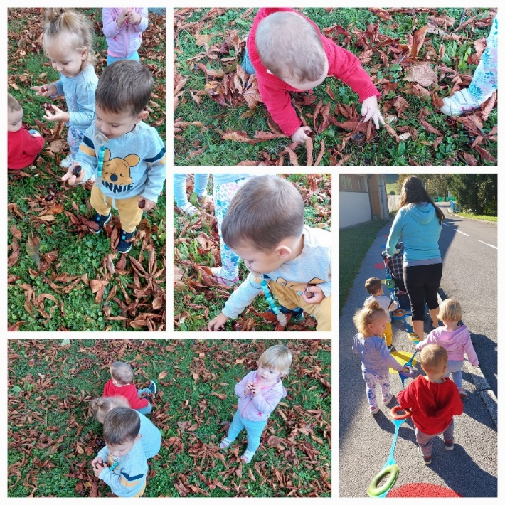
Urška Škrabe, dipl. vzg. in Barbara Mlakar, vzg.

